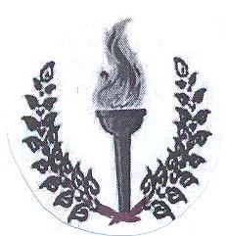
Муниципальное бюджетное образовательное учреждение дополнительного образования
«Борисоглебская детско-юношеская спортивная школа»
397160 Воронежская область, г. Борисоглебск, ул. Народная д.59
Тел (факс) (47354 ) 6-04-36, 6-05-57
e-mail: fiz.bor@mail.ru

Сроки проведения индивидуального отбора
на отделениях по видам спорта
Муниципального бюджетного образовательного
учреждения дополнительного образования
«Борисоглебская детско-юношеская спортивная школа»
на 2015 – 2016 учебный год

Вид спорта | Дата и время проведения | Место проведения
Игровые виды спорта | 12 октября 2015 г. в 12.00 | ФОК «Юность»
Единоборства | 14 октября 2015 г. в 12.00 | СК «Борисоглебский»
Циклические виды спорта | 15 октября 2015 г. в 12.00 | СК «Борисоглебский»
Сложнокоординационные виды спорта | 16 октября 2015 г. в 12.00 | СК «Борисоглебский»

Директор МБОУДО БДЮСШ Волхов Ю.В.

Заместитель директора
по учебно-воспитательной работе Овчинникова Л.М.

Директор МБОУДО БДЮСШ Волхов Ю.В.

Заместитель директора
по учебно-воспитательной работе Овчинникова Л.М.

